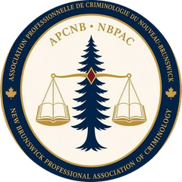
Association professionnelle de criminologie du Nouveau-Brunswick
New Brunswick Professional Association of Criminology
CERTIFICAT DE RÉUSSITE
CERTIFICATE OF COMPLETION
Le présent certificat atteste que / This certifies that
______________________________________
Nom du participant / Participant's name
a complété avec succès la formation suivante :
has successfully completed the following training:
______________________________________
Titre de la formation / Course title
Date : ____________ UFC / CEUs : ______ Langue / Language : ______
______________________ ______________________
Formateur / Instructor Présidence / President

